Program karrieredag
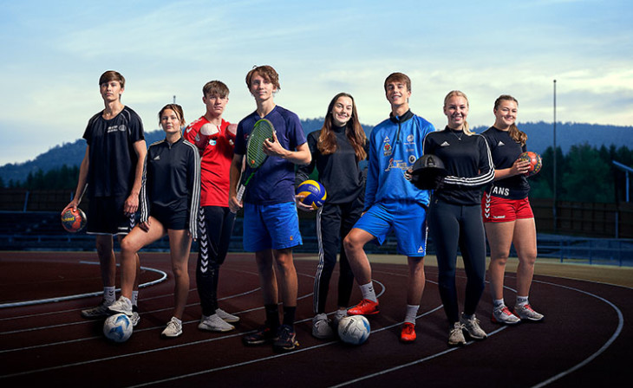
Idrettsfag
Porsgrunn videregående skole
Dato: 9/4 og 10/4 2025 | Elev:
Praktiske opplysninger – dag 1
08.30 – 09.00 |  | Oppmøte avdeling SØR, Kjølnes Ring 20.  Felles velkomst  Alle deles i grupper etter u-skolen de kommer fra | Avdelingsleder  Karriererådgiver
09.00 – 14.00 |  | Hele dagen organiseres som «safari». Gruppene går rundt på hele skolen og blir kjent med alle skolens programområder.  Gruppene får lunsjpause på ulike tidspunkt. Ta med mat eller kjøp i kantina. | Ansatte fra Porsgrunn vgs og ansatte fra grunnskolene
Praktiske opplysninger – dag 2
08.30 |  | Oppmøte nord + skifte
09.00-11.30 |  | Fysiske aktiviteter
11.30-12.10 |  | Lunsjpause. Ta med mat eller kjøp i kantina.
12.10-13.30 |  | Toppidrett fotball  Toppidrett håndball  Bredde | Du velger hvilken aktivitet du vil ha
Utstyr eleven må ha med
- Idrettstøy til innebruk.
- Elever som vil velge fotball som toppidrett, må ta med seg fotballtøy og sko til utebruk. De vil trene ute.
Eleven skal i det praktisk arbeidet
- Få en smakebit på idrett som programområdet
- Programmet er studieforberedende og vi vil derfor også gi en smakebit fra undervisning i fellesfag som f. eks: norsk, engelsk, matematikk m.fl.

Mål
- Bli kjent med programområdet Idrett og de ulike faga
- Få en innføring i arbeidsmetoder og krav

Vil du vite mer om Porsgrunn videregående skole og de ulike utdanningsprogrammene? Gå inn på: https://telemarkfylke.no/no/skoler/porsgrunn-vgs/

Elevens egenvurdering – til etterarbeid på ungdomsskolen

